Макаров Виктор Алексеевич
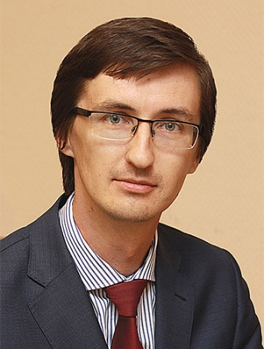
Родился в 1980 году в Ленинграде. Окончил Северо-Западную академию государственной службы по специальностям «Государственное и муниципальное управление» и «Юриспруденция».
С 2011 года – Глава муниципального образования МО Пулковский меридиан.
Депутат Муниципального Совета III, IV и V созывов. 8 сентября 2019 года избран депутатом Муниципального Совета VI созыва.
19 сентября 2019 года избран Главой муниципального образования – Председателем Муниципального Совета VI созыва.
Член Партии «ЕДИНАЯ РОССИЯ».
Избирательный округ № 142
Дмитриева Людмила Дмитриевна
Ильинский Алексей Николаевич
Кононенко Владимир Васильевич
Рябинин Вячеслав Иванович
Шатыркина Маргарита Владимировна
Избирательный округ № 143
Варуков Василий Федорович
Гуляева Ирина Алексеевна
Жданов Кирилл Витальевич
Кучко Наталья Владимировна
Макаров Виктор Алексеевич
Избирательный округ № 144
Горбачева Юлия Сергеевна
Никитина Наталья Михайловна
Руденко Лариса Ивановна
Туркин Александр Геннадьевич
Фомин Никита Иванович
Избирательный округ № 145
Богданова Галина Павловна
Виноградова Наталья Петровна
Лысов Павел Константинович
Морозов Сергей Николаевич
Шейкина Елена Анатольевна

